|  |  |  |  |  |  |
| --- | --- | --- | --- | --- | --- |
| **주차** | 4월 4주 | **기간** | 20.04.20 ~ 20.04.26 | **지도교수** | (서명) 장지웅 |
| 이번주 한일 요약 | 1. 캐릭터 모델 리깅 | | | | |

<상세 수행내용>

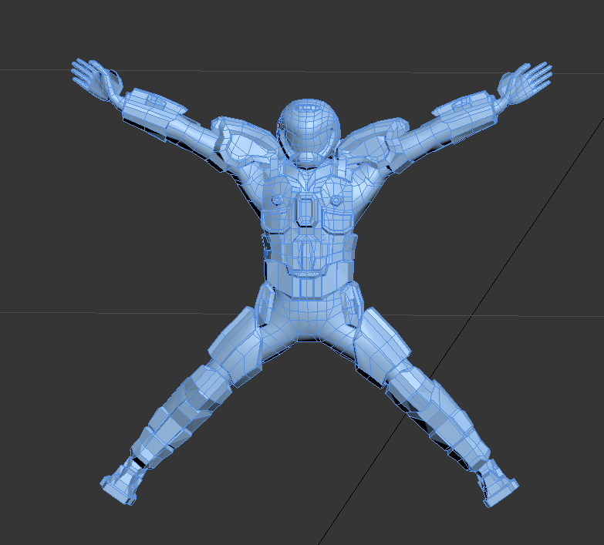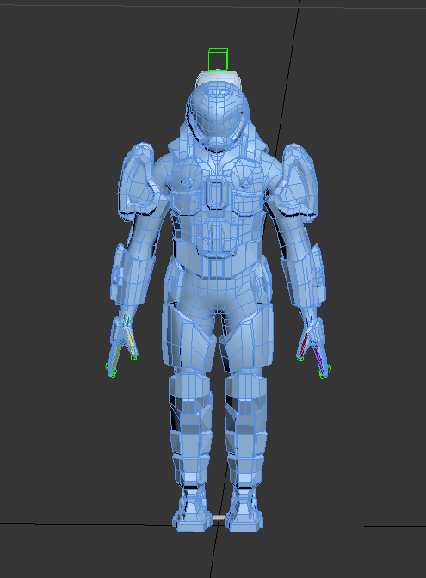

기존에 진행한 캐릭터에 대한 리깅을 진행하였습니다.

장비와 베이스 몸체가 분리되어있어 추후 외형 변환이 가능할 수 있도록 작업하였습니다.

|  |  |  |  |
| --- | --- | --- | --- |
| **문제점 정리** | 아직 텍스처와 내부 얼굴 모델링이 남아있음 | | |
| **해결방안** | 계속 작업을 진행하여 제작해나갈 예정 | | |
| **다음주차** | 4월 5주차 | **다음기간** | 2020.04.27 ~ 2020.05.03 |
| **다음주 할일** | 1. 캐릭터 모델링 하이폴리곤 모델 스컬핑 2. 캐릭터 모델링 텍스처 제작 진입 | | |
| **지도 교수**  **Comment** |  | | |